 นิววิวทัวร์ ใบอนุญาตฯ 51/00474
2/2 อาคารสุนทร ถนนแฮปปี้แลนด์ แขวงคลองจั่น เขตบางกะปิ กรุงเทพฯ 10240.
โทร. 02-733-3996, 02-733-0683, 085-515-4949 โทรสาร. 02-733-3099
E-mail: info@newviewtour.com Website: www.NewViewTour.com

HKAJ13-3BKK ทัวร์ฮ่องกง-เกาะลันตา-นั่งกระเช้า-ดีสนีย์แลนด์ 3 วัน (EK)





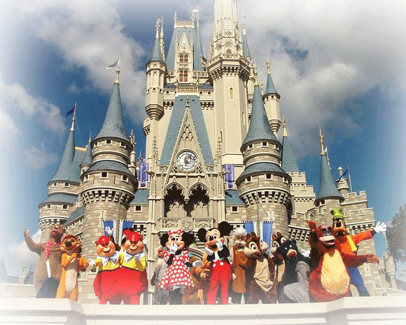

กำหนดการเดินทาง ลูกค้าจัดกรุ๊ปส่วนตัว สามารถกำหนดวันที่เดินทางเองได้
กรุณาติดต่อเจ้าหน้าที่
ราคาติดต่อเจ้าหน้าที่
วันที่แรก  สนามบินสุวรรณภูมิ - ฮ่องกง – AVENUE OF STAR + SYMPHONY OF LIGHT

11.00 น.  คณะพร้อมกันที่ สนามบินสุวรรณภูมิ ชั้น 4 เคาน์เตอร์ T โดยมีเจ้าหน้าที่คอยให้การต้อนรับและอำนวยความสะดวกเรื่องสัมภาระก่อนการเดินทาง
13.45 น. ออกเดินทางสู่ ฮ่องกงโดยสายการบิน EMIRATE AIRLINE [EK] เที่ยวบินที่ EK 384
17.45  เดินทาง ถึง สนามบิน HONG KONG INTERNATIONAL AIRPORT หลังผ่านพิธีการตรวจคนเข้าเมืองแล้วจากนั้น นำท่านชม Avenue Of Star ท่านจะได้พบกับรอยประทับมือของบุคคลที่มีชื่อเสียงและเป็นแรงบันดาลใจของโลกฮอลลีวู้ดตะวันออก อาทิ ฉีเคอะ, เหลียงเฉาเหว่ย, จางม่านอวี้, เจ็ท ลี,มิเชล โหย่ว ยังไม่รวมถึงคนดังอื่น ๆ ที่ได้ประทับรอยมือลงบนพื้นซีเมนต์พร้อมชมโชว์ยิงแสงเลเซอร์ประกอบแสงเสียงสุดตระการตาตอบโต้กันตามจังหวะเสียงเพลง Symphony of Lights
ค่ำ  บริการอาหารค่ำ ณ ภัตตาคาร
หลังอาหารนำท่านเข้าสู่ที่พัก  KIMBERLY HOTEL หรือเทียบเท่า
วันที่สอง  ฮ่องกง – เกาะลันตา (ขึ้น-ลง กระเช้า) – ซิตี้เกรท เอ้าทเลท - พระใหญ่โปลิน ดีสนีย์แลนด์

เช้า  บริการอาหารเช้า ณ ภัตตาคาร สไตนน์ฮ่องกง แบบติ๋มซำ
 หลังอาหารนำท่านเกาะลันตาซึ่งมีขนาดใหญ่ที่สุดในคาบสมุทรฮ่องกง นำท่านนั่ง กระเช้า ขึ้น – ลง Ngong ping 360 องศาจากตุงซุงสู่ที่ราบหงอปิง ในเวลา 25 นาทีท่านจะได้ชม ทิวทัศน์รอบตัว 360 องศาของเกาะลันตา พบกับสถาปัตยกรรมจีน โบราณของหมู่บ้านหงอปิงบนพื้นที่ 1.5 เฮคตาร์ เหนือระดับน้ำทะเล 37 เมตร องค์พระสร้างจากการเชื่อมแผ่นสัมฤทธิ์ถึง 200 แผ่น หนัก 250 ตัน สูง 34 เมตร องค์พระหันพระพักต์ไปยังเนินเขาเบื้องล่างบริเวณทะเลจีนใต้ จากนั้นนำท่านช้อปปิ้ง ศูนย์การค้าขนาดใหญ่ ซิตี้เกท เอ้าเลทที่รวบรวมร้านค้าแบรนด์ดังทั้งหลาย ไม่ว่าจะเป็น Esprit , Adidas , Giordano , Nike , Bally , CK และอื่น ๆ อีกมากมาย
เที่ยง  บริการอาหารกลางวัน ณ ภัตตาคาร
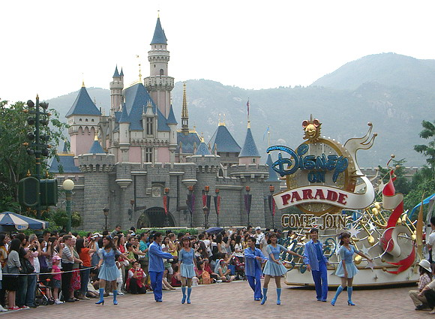
 หลังอาหาร นำท่านสู่ อาณาจักรสวนสนุกอันยิ่งใหญ่ แห่งใหม่ล่าสุดของโลก ฮ่องกงดีสนีย์แลนด์ ท่านจะได้สนุกกับสวนสนุกดีสนีย์แลนด์อย่างจุใจและคุ้มค่า ฟรีเครื่องเล่นทุกชนิด ท่านจะได้พบกันเครื่องเล่นอันทันสมัย และสุดสนุกที่สุดแห่งใหม่ของโลก ซึ่งแบ่งออกเป็น 4 ส่วน MAIN STREET USA ท่านจะได้พบกับร้านค้าขายของที่ระลึก และร้านอาหารมากมาย และสุดสนุกกับรถไฟไอน้ำโบราณ รอบสวนสนุกและขบวนพาเหรดอันยิ่งใหญ่ตระการตา ท่านจะพบกับตัวการ์ตูนขวัญใจ พร้อมถ่ายรูปเป็นที่ระลึก TOMORROW LAND ท่านจะได้สนุกกับเครื่องเล่นแนว โลกอนาคต อันทันสมัย Space Mountain เครื่องเล่นที่สนุกสุด ๆ Buzz Lightyear Astro Blasters เครื่องเล่นที่ปกป้องจักรวาล ยิงต่อสู้ผู้รุกรานพร้อมเก็บคะแนน Orbitron เครื่องเล่นขับยานอวกาศสุดสนุก FANTASY LAND สุดสนุกกับเมืองเทพนิยาย ท่านจะได้พบกับโชว์อันยิ่งใหญ่ตระการตาและตัวการ์ตูนที่ท่านชื่นชอบ อาทิเช่น สโนว์ไวท์ , เจ้าหญิงนิทรา , ซินเดอเรลา , มิกกี้เมาท์ , หมีพลู และเพื่อนๆ ตัวการ์ตูนอันเป็นที่ใฝ่ฝันของทุกคน ADVENTUTRE LAND ดินแดนแห่งการผจญภัยอันตื่นเต้น Jungle River Cruise ล่องเรือในป่าอันน่าสนุกสนานผจญภัยกับสัตว์ป่าอันน่าตื่นเต้น นานาชนิด Tarzan’s Treehouse บ้านต้นไม้ของทาร์ซาน ท่านจะได้พบกับ Festival of the Lion King เพลิดเพลินกับโชว์อันยิ่งใหญ่ตระการตาของเหล่าการ์ตูนในเรื่องไลอ้อนคิงค์ Rafts to Tarzan’s บ้านต้นไม้ ทาร์ซาน ท่านจะได้พบกับ FESTIVE OF THE LION KING เพลิดเพลิน กับโชว์อันยิ่งใหญ่ตระการตาของเหล่าตัวการ์ตูนในเรื่องไลอ้อนคิงค์ สนุกกับการล่องแพข้ามสู่เกาะทาร์ซาน LIKI TIKIS เพื่อให้ท่านได้สนุกเพลิดเพลินเต็มที่กับสวนสนุกอันยิ่งใหญ่ แห่งใหม่ล่าสุดของโลกมากมาย และให้ท่านได้ชมพลุ อันสวยงามตระกาลตา (โชว์พลุ 2 ทุ่ม) *** (อิสระอาหาร ค่ำ ตามอัธยาศัย) ***
ค่ำ นำท่านเข้าสู่ที่พัก  KIMBERLY HOTEL หรือเทียบเท่า
วันที่สาม  ฮ่องกง-วิคตอเรียพีค-หาดรีพัลส์เบย์-โรงงาน ฮ่องกง จิวเวลรี่ -อิสระช้อปปิ้งถนนนาธาน-กรุงเทพฯ

เช้า  บริการอาหารเช้า ณ ภัตตาคาร
 วีคทอเรียพีค เพื่อขึ้นชมวิวบนเขาวีคทอเรียพีคชมความงามของอ่าวฮ่องกงที่สวยงามเลื่องลือไปทั่วโลก ถ่ายรูปกับตึกสูง 3 อันดับของฮ่องกง แล้วนำท่านสู่ รีพัลส์เบย์ (Repulse Bays) หรือ อ่าวน้ำตื้น ซึ่งชื่ออ่าวนี้ได้มาจากชื่อเรือรบของอังกฤษที่มาจอดเพื่อรักษาการณ์ อ่าวด้านนี้ เป็นอ่าวน้ำตื้น ซึ่งได้รับความนิยมจากคนฮ่องกงเองที่มาเที่ยวพักผ่อน ซึ่งด้านหนึ่งของอ่าวมีวัดพระพุทธรูปและเทพเจ้าต่าง ๆ ก่อสร้างประดิษฐานไว้มากมาย ตามความเชื่อถือศรัทธา พระสังกัจจาย บูชาเพื่อความสุข และ เจ้าสมุทร เทพเจ้าแห่งโชคการงาน พระกามเทพเจ้าแห่งความรัก มีเทพเจ้าแห่งวาสนา เทพเจ้าแห่งดวงชะตาที่นี่มีวิธีเสี่ยงทายด้วยด้ายแดง และอธิษฐานด้วยการลูบคลำหินก้อนกลมอย่างตั้งใจ จากนั้นนำท่านชมสินค้าอันเลื่องชื่อของฮ่องกง ณ โรงงานฮ่องกง จิวเวลรี่
เที่ยง  บริการ อาหารกลางวัน ณ ภัตตาคาร
หลังอาหาร อิสระ ช้อปปิ้ง ถนนนาธาน *** อิสระอาหารเย็น ตามอัธยาศัย เพื่อสะดวกในการช้อปปิ้ง ***
21.15 น. เหินฟ้าสู่กรุงเทพฯ สายการบิน EMIRATE AIRLINE [EK] เที่ยวบินที่ EK 385
23.15 น. เดินทางถึงสนามบินสุวรรณภูมิ โดยสวัสดิภาพ
* * * * * * * * * * * * * * * * * * * * * *
อัตราค่าบริการ
ราคาติดต่อเจ้าหน้าที่
หมายเหตุ ราคานี้ รวมเข้าร้านรัฐาบล ร้านจิวเวลรี่, ร้านหยก
กำหนดการเดินทาง | ผู้ใหญ่  ท่านละ | ผู้ใหญ่1 +  เด็กมีเตียง | ผู้ใหญ่ 2+  เด็กไม่รับเตียง | พักเดี่ยว  เพิ่ม
ราคาติดต่อเจ้าหน้าที่

อัตรานี้รวม
- ค่าตั๋วเครื่องบิน ไป-กลับพร้อมกรุ๊ป
- ค่าภาษีสนามบินทุกแห่ง
- ค่ารถโค๊ชนำเที่ยวปรับอากาศ
- ค่าโรงแรมที่พัก 2 คืน (ห้องละ 2 – 3 ท่าน )
- หัวหน้าทัวร์ นำเที่ยวตามรายการ
- ค่าบัตรเข้าชมสถานที่ต่าง ๆ ตามรายการ
- ค่าอาหารมาตรฐานตามรายการ
- ค่า ตั่ว เข้าดิสนีย์แลนด์
- ค่าน้ำหนักสัมภาระที่สายการ บิน กำหนดไม่เกิน ท่านละ 15 กิโลกรัม
 ค่าภาษีน้ำมัน ซึ่งอาจมีการเปลี่ยนแปลงได้ตามภาวะตลาดน้ำมันโลกซึ่งประกาศโดยสายการบินทางบริษัทฯ อาจมีการเรียกเก็บเพิ่มหากมีการเปลี่ยนแปลงดังกล่าว 
ค่าบริการนี้ไม่รวม
- ค่าภาษีหัก ณ ที่จ่าย 3 เปอร์เซ็นต์ (คิดคำนวณจากค่าบริการ กรณีต้องการ)
- ค่าภาษีมูลค่าเพิ่ม 7% ค่าภาษี หัก ณ ที่จ่าย 3% (คิดคำนวณจากค่าบริการ กรณีต้องการ )
- ค่าใช้จ่ายส่วนตัวอื่น ๆ เช่น ค่าซักรีด ค่าโทรศัพท์ทางไกล ค่าเครื่องดื่ม
- *** ค่าทิปไกด์และคนขับรถวันละ 20 เหรียญฮ่องกงต่อวันต่อคน ***

เงื่อนไขการจอง
1. วางเงินมัดจำท่านละ 10,000 บาท โดยโอนเข้าบัญชี แล้วแฟกซ์สลิปโอนเงินมาที่บริษัทฯ
2. พร้อมแฟกซ์หน้าพาสปอร์ตมาด้วย ( พาสปอร์ตต้องมีอายุใช้งานอย่างน้อย 6 เดือน )
3. ค่าทัวร์ส่วนที่เหลือกรุณาโอนก่อนการเดินทาง 15 วัน
หมายเลขบัญชี
ชื่อบัญชี “บริษัท อุบลพัฒนา จำกัด”
ธนาคารกรุงเทพ สาขาเอ็นมาร์ค บัญชีออมทรัพย์ เลขที่บัญชี 928-0-20121-2
เมื่อโอนเงินเข้าบัญชีเรียบร้อยแล้ว กรุณาเขียนชื่อ เบอร์โทรศัพท์ โปรแกรมทัวร์ พร้อมแฟ็กซ์สลิปการโอนเงินเข้ามาที่ Fax. 02-733-3099

หมายเหตุ
◎ บริษัทฯขอสงวนสิทธิ์ที่จะไม่รับผิดชอบค่าใช้จ่ายใด ๆ อันเกิดจากเหตุสุดวิสัย เช่น อุบัติเหตุ ภัยธรรมชาติ การนัดหยุดงานการก่อการจลาจล ความ ล่าช้าของเที่ยวบิน การถูกปฏิเสธไม่ให้ออกหรือเข้าประเทศ เป็นต้น
◎ บริษัทฯ ขอสงวนสิทธิ์ในการปรับเปลี่ยนรายการท่องเที่ยวตามความเหมาะสม ทั้งนี้ขึ้นอยู่กับสภาวะของสายการบิน โรงแรม และสภาวะทางการ เมืองโดยถือผลประโยชน์และความปลอดภัยของผู้เดินทางเป็นสำคัญ

เงื่อนไขการยกเลิก
  - ยกเลิกก่อนการเดินทาง 30 วัน เก็บค่าเสียหาย ท่านละ 5,000 บาท
  - ยกเลิกก่อนการเดินทาง 15 วัน เก็บค่าเสียหาย 50% ของราคาทัวร์
  - ยกเลิกก่อนการเดินทางภายใน 10 วัน เก็บค่าใช้จ่ายทั้งหมด

